PRÉFET DE LA SEINE-MARITIME

DIRECTION DEPARTEMENTALE  DES TERRITOIRES ET DE LA MER  Service économie agricole | Rouen, le 28 janvier 2020

Note d’information

Le projet de la loi des finances pour 2020 actuellement en discussion au Parlement propose de supprimer le taux applicable au GNR et de lui appliquer le taux normal du gazole, soit 59,40 €/hl. Cet alignement se ferait de façon progressive sur trois ans. Cette note a pour objet de vous présenter la réforme (article 16 du projet de le loi des finances 2020).

Le dispositif TICPE actuellement applicable au secteur agricole (2019) :

→ Un tarif réduit de 18,82 €/hl (commun avec le secteur du BTP)
→ Un remboursement partiel pour atteindre un « reste à charge » de 3,86 €/hl
Ce remboursement est réservé au secteur agricole : exploitations, entreprises de travaux agricoles et forestiers et CUMA. Le remboursement se fait en année N+1 sur les consommations de l’année N.

Le nouveau dispositif TICPE applicable au secteur agricole :

À compter du 1er janvier 2022, le secteur agricole va bénéficier d’un taux réduit de 3,86 €/hl, directement intégré au prix d’achat du produit, dénommé « gazole agricole ». Ainsi, les agriculteurs n’auront plus à subir d’effet de trésorerie et seront dispensés de demander un remboursement.

À partir de 2020 :
→ Augmentation sur 3 ans du taux réduit de 18,82 €/hl pour s’aligner sur le taux du gazole routier
37,68 €/hl au 1er juillet 2020
50,27 €/hl au 1er janvier 2021
59,40 €/hl au 1er janvier 2022
→ Maintien d’un « reste à charge » de 3,86 €/hl qui, en janvier 2022, sera directement applicable à l’acquisition du « gazole agricole »

Ce remboursement est réservé aux seuls travaux agricoles et forestiers définis aux articles L722-2 et L722-3 du CRPM. Les autres usages, de type travaux publics exercés par des ETA par exemple, n’ouvrent pas droit au remboursement.

Cette réforme s’accompagne d’une mise en place d’un système d’avance pendant la période transitoire pour neutraliser les effets de l’augmentation de taxe sur la trésorerie des exploitations.
Dans le même temps, le remboursement partiel de TICPE se poursuivra jusqu’à fin 2022 ; le délai de
recevabilité des demandes au titre des consommations de 2020 et 2021 passera de 3 à 1 an, au 31 décembre 2022.

À compter de 2023 :
→ Plus de remboursement pour le GNR
→ Maintien du remboursement pour le gaz naturel, le fioul lourd et les GPL combustibles

Description de la mise en place des avances :

Définition du taux de l’avance :
Le taux de la 1ʳᵉ avance sera équivalent à la moitié de la hausse de TICPE appliquée sur le second semestre 2020, soit 9,44 €/hl
Le taux de la 2e avance sera équivalent à la totalité de la hausse de la TICPE couvrant toute l’année 2021, soit 31,47 €/hl

Base de l’avance :
La 1ʳᵉ avance aura comme base les volumes de GNR déclarés et payés, au titre de 2018, en 2019
La 2e avance aura comme base les volumes de GNR déclarés et payés, au titre de 2019, en 2020

Calendrier des versements :
→ Juillet 2020 : versement de la 1ʳᵉ avance
→ Janvier 2021 : versement de la 2e avance
Aucune avance ne sera versée en 2022 ; le tarif « agricole » de 3,86 €/hl sera directement applicable à l’achat.

Mode de versement de l’avance :
L’avance sera versée sans demande préalable.
→ en 2020, si l’exploitant a reçu son remboursement du volume GNR déclaré en 2019, au titre de 2018
→ en 2021, si l’exploitant a reçu son remboursement du volume GNR déclaré en 2020, au titre de 2019

Régularisation de l’avance versée :
L’avance versée en 2020 sera régularisée lors de la campagne de remboursement 2021 au titre des consommations 2020.
L’avance versée en 2021 sera régularisée lors de la campagne de remboursement 2022 au titre de 2021.
Dans le même temps, en cas de réduction forte, d’arrêt des achats de GNR, de cessation d’activité, de retraite… seront gérés les trop perçus ou les indus.

Recommandation pour pouvoir bénéficier des avances :
Les demandes de remboursement au titre des consommations 2018 doivent être déposées au plus tard fin janvier 2020 pour servir de base à la première avance versée en juillet 2020.

La dématérialisation de la procédure de remboursement partiel, actuellement obligatoire pour les montants supérieurs à 300 €, est généralisée au premier euro à compter de 2020.
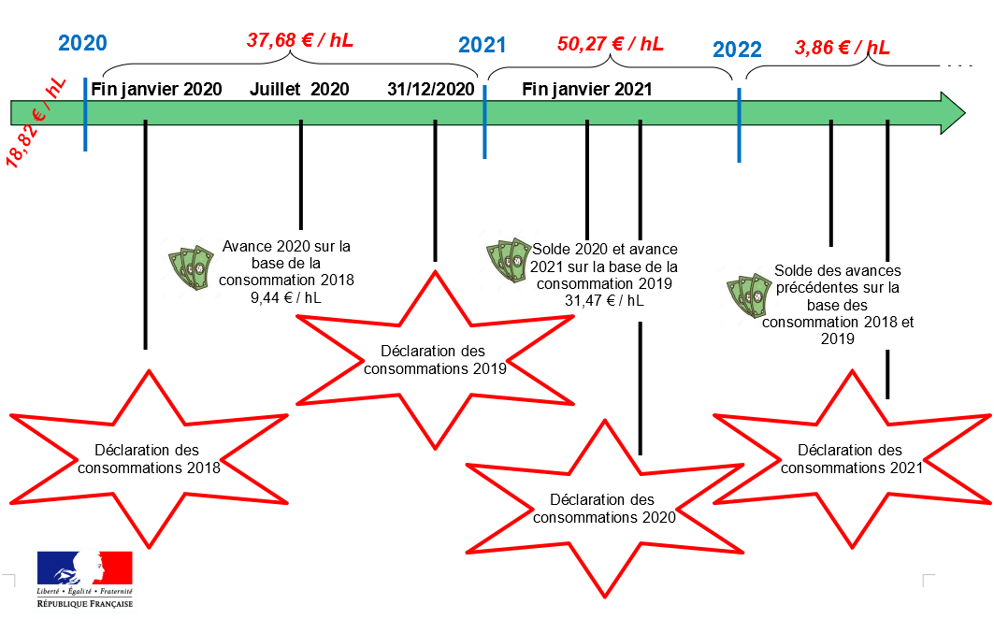

Pour tout renseignement, personne à contacter en DDTM 76 :
Sylvie PARUIT
Tél. : 02 32 18 94 95
Mél. : sylvie.paruit@seine-maritime.gouv.fr

